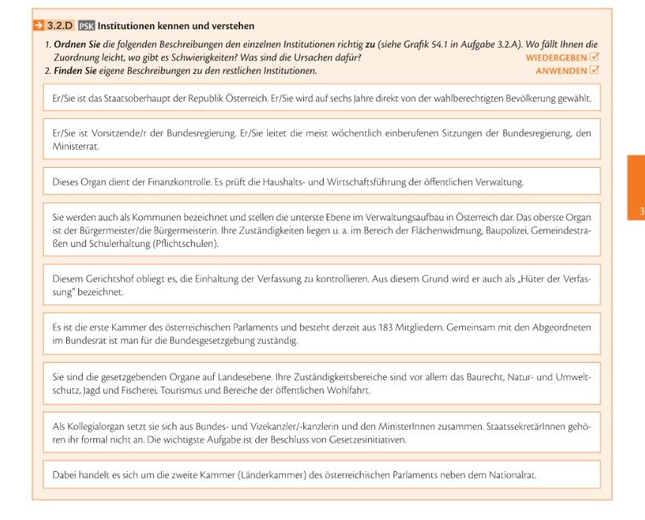

1. Bundespräsident
2. Bundeskanzler
3. Rechnungshof
4. Gemeinderat
5. Verfassungsgerichtshof
6. Nationalrat
7. Landtag
8. Bundesregierung